План урока

Раздел долгосрочного плана: 5.1А
Дата:
Класс: 5 |  | Участвовали: | Отсутствовали:
Тема урока | Ботайская культура  Исследовательский вопрос:  Почему ботайцы считаются первыми людьми, приручившими лошадь?
Учебные цели для достижения на этом уроке (ссылка на учебную программу) | 5.4.1.1-описывать занятия древнего человека
Цель урока | Все учащиеся знают и понимают занятия древних ботайцев;  Большинство составляют рассказ о занятиях ботайцев;  Некоторые определяют значимость приручения лошадей людьми
Критерий оценки | Описывает занятия древних людей и ранжирует их по мере возникновения  Определяет важность приручения лошадей людьми
Языковые цели | С помощью текста учебника составить постер по занятиям ботайцев (навыки письма и чтения);  На основе постера рассказать о занятиях ботайцев(навыки говорения);  На основе услышанного сделать устный вывод об особенностях ботайской культуры (навык говорения)
Привитие ценностей | Общество Всеобщего Труда; общность истории, культуры и языка.  Привитие ценностей осуществляется через содержание темы и выполнения практического задания в ходе групповой работы.
Межпредметная связь | Естествознание ( через работу с картой)  Всемирная история ( через содержание темы по приручению животных)
Предшествующие знания по теме | Жизнь и занятия древних людей в эпоху каменного века

Ход урока
Запланированные этапы урока | Виды запланированных упражнений на уроке |  |  |  | Ресурсы
Начало урока  Орг.момент  5мин | Приветствие учащихся. Показать свое настроение методом «Большого пальца»  Деление на группы используя картинки с видами домашних животных, прирученных человеком.  Группы формируются учителем.  4 группы по пять человек.  Определение темы урока через зашифрованную надпись.  Совместное с учащимися целепологание.  Постановка проблемного вопроса:  Почему ботайцы считаются первыми людьми, приручившими лошадь?  Самооценка учащихся на начало урока методом «Пирамиды знаний». Отметьте тот уровень знаний на котором вы находитесь сейчас на начало урока. К этой пирамиде мы будем возвращаться в процессе урока. |  |  |  | Карточки с животными (для деления на группы)  Шифровка  «Пирамида знаний»  Приложение 1
Середина урока  Актуализация знаний учащихся  5 мин  Изучение нового материала  20 мин  1 мин  8 мин  3 мин | «Мостик» к ранее изученному материалу. Обсудите в группе и составьте логическую цепочку «Занятия древних людей» и запишите их по мере возникновения.  Взаимопроверка прием «Карусель». Проверка по образцу.  Практическая работа в группе с историческими источниками.  ИР- изучить текст учебника стр 24-25. (1-3 группам) и 26-27 (4 группе).  ПР- обсудить содержание параграфа  ГР- 1 группа- на основе археологических находок определить особенности орудий труда и оружия ботайцев и составить постер;  2 группа- на основе исторических источников(иллюстрация, текст учебника) определить особенности жилищ ботайцев и составить постер;  3 группа- на основе исторических источников(текст учебника, иллюстрация) определить особенности занятий и хозяйства ботайцев;  4 группа- привести аргументы о значении приручения лошади для человека и составить постер;  Защита постеров и составление общего постера «Ботайская культура».  ИР- заполнение схемы «Ботайская культура» в тетради.  Выводы учащихся. Ответ на проблемный вопрос.  Взаимооценивание групп- прием «Отдаю голос».  Вернулись к целям урока. |  |  |  | Листы А4  Листы А3  Маркеры  Учебник  Иллюстрации  Приложение 2  Стикеры  «Пирамида знаний»  Памятка работы группы  Приложение 3
Конец урока  2мин | Рефлексия учеников в конце урока:  Вернулись к «Пирамиде знаний», отметили где находимся в конце урока. |  |  |  | «Пирамида знаний»
Дифференциация – каким способом вы хотите больше оказывать поддержку? Какие задания вы даете ученикам более способным по сравнению с другими? |  |  | Оценивание – как Вы планируете проверять уровень освоения материала учащимися? | Охрана здоровья и соблюдение техники безопасности
Дифференциация осуществлялась в ходе деления на группы, с учетом индивидуальных способностей уч-ся;  в ходе групповой работы учащиеся с особыми образовательными потребностями имели возможность консультации с другими участниками группы;  В ходе деления ролей в группе;  Деление заданий по степени сложности;  Учителем были предусмотрены подмостки в виде правил работы группы; |  |  | Учитель формативно оценивает знания и активность учащихся на всех этапах урока.  Самооценка – «Пирамида знаний»;  Взаимооценка –«Отдаю голос»;  Взаимопроверка –«Карусель»;  Похвала учителя | Соблюдение Технологии охраны здоровья.  Использование на уроках тонизирующих упражнений и активные виды работы.
Рефлексия по уроку  Была ли реальной и доступной цель урока или учебные цели?  Все ли учащиесы достигли цели обучения? Если ученики еще не достигли цели, как вы думаете, почему? Правильно проводилась дифференциация на уроке?  Эффективно ли использовали вы время во время этапов урока? Были ли отклонения от плана урока, и почему? |  | Используйте данный раздел для размышлений об уроке. Ответьте на самые важные вопросы о Вашем уроке из левой колонки.
Общая оценка

Две вещи, лучше всего прошедшие на уроке (касающиес преподавания и обучения)?
1:

2:

Что могло бы посодействовать тому, чтобы урок прошел еще лучше? (касающиеся преподавания и обучения)?1:

2:

Что я выяснил на этом уроке о классе или о достижениях/затруднениях отдельных учеников на что обратить внимание на следующем уроке?

?

Приложение 1

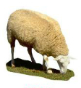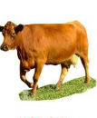

Зашифрованная надпись

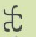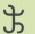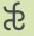


Ключ к шифру
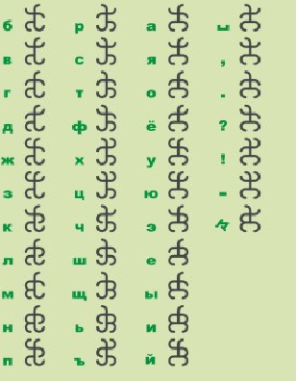
Пирамида знаний
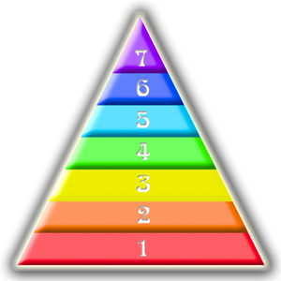
Ничего не знал по этой теме
Уже знаком с темой
Узнал много нового
Применил свои знания
Понял новый материал
Могу помочь другим
Хочу еще узнать

Приложение 2 Жилища ботайцев
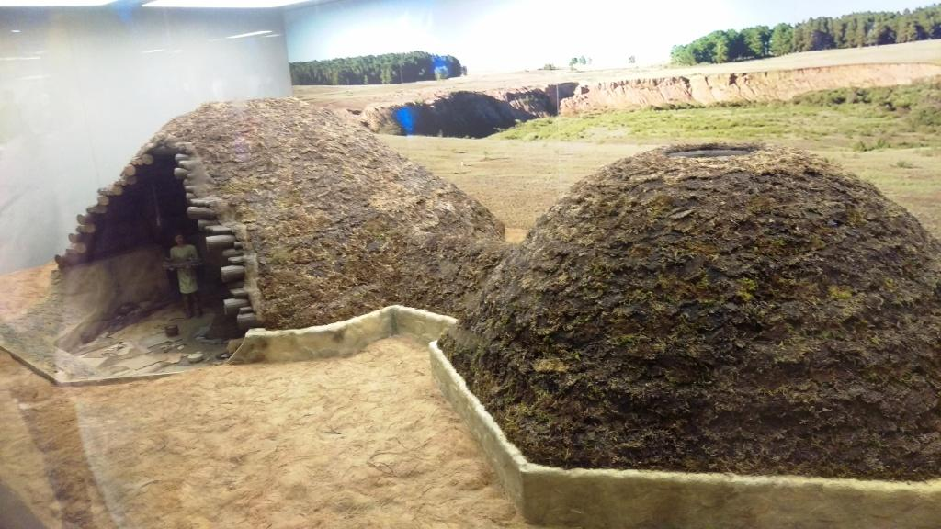
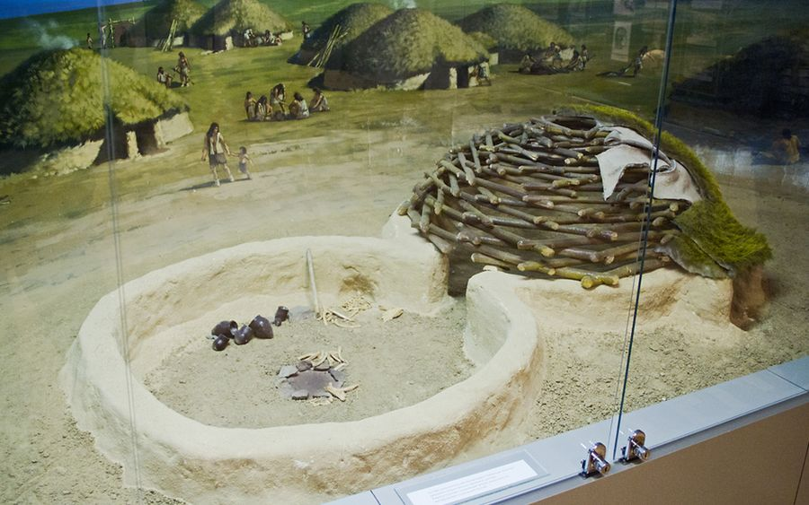

Орудия труда и оружие ботайцев
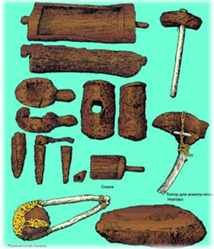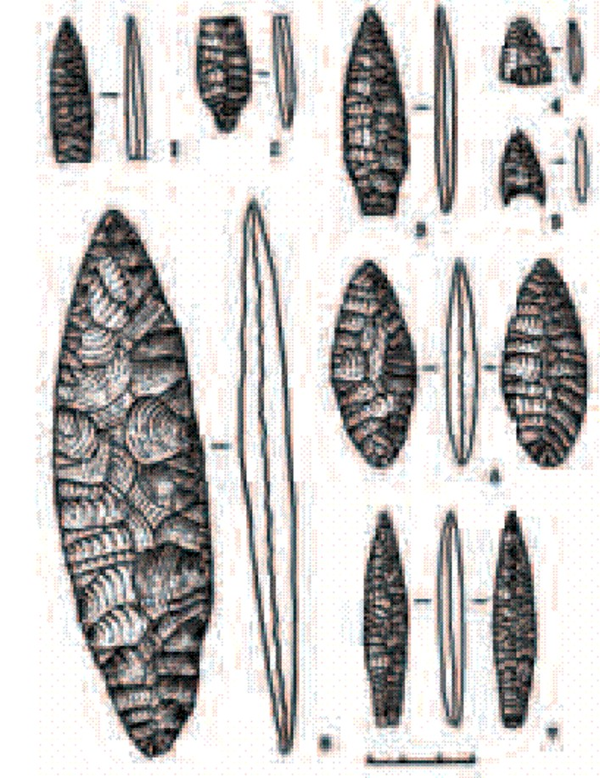
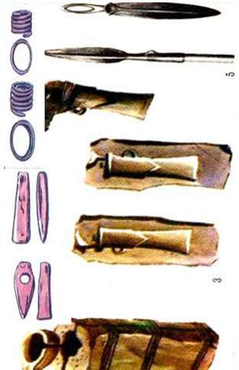
Занятия и хозяйство ботайцев

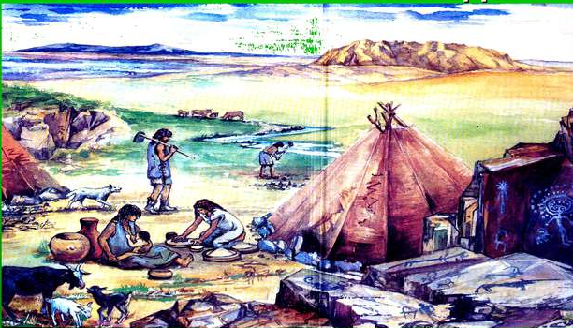

Критерии оценивания постера

 | ОФОРМЛЕНИЕ |  | СОДЕРЖАНИЕ |  | ПРЕДСТАВЛЕНИЕ
№  группы | простота | читаемость | полнота | выделены  особенности | грамотность  речи | последова-  тельность  изложения | вывод по теме

Памятка работы группы №1

1) ИР- изучить текст учебника стр 24-25 ;
2) ПР- обсудить содержание параграфа;
3) ГР- на основе археологических находок ( иллюстрация ) определить особенности орудий труда и оружия ботайцев;
4) составить постер на тему: «Орудия труда и оружие ботайцев»;
5) представить свой постер

Памятка работы группы №2

1) ИР- изучить текст учебника стр 24-25 ;
2) ПР- обсудить содержание параграфа;
3) ГР- на основе исторических источников(иллюстрация, текст учебника) определить особенности жилищ ботайцев;
4) составить постер на тему: «Жилища ботайцев»;
5) представить свой постер

Памятка работы группы №3

1) ИР- изучить текст учебника стр 24-25 ;
2) ПР- обсудить содержание параграфа;
3) ГР- на основе исторических источников(иллюстрация, текст учебника) определить особенности занятий и хозяйства ботайцев;
4) составить постер на тему: «Занятия и хозяйство ботайцев»;
5) представить свой постер

Памятка работы группы №4

1) ИР- изучить текст учебника стр 26-27 ;
2) ПР- обсудить содержание параграфа;
3) ГР- привести аргументы о значении приручения лошади для человека;
4) составить постер на тему: «Приручение лошади- важное историческое событие»;
5) представить свой постер

